МИНИСТЕРСТВО НАУКИ И ВЫСШЕГО ОБРАЗОВАНИЯ
РОССИЙСКОЙ ФЕДЕРАЦИИ

Федеральное государственное автономное
образовательное учреждение высшего образования
«Национальный исследовательский университет ИТМО»
(Университет ИТМО)

Факультет систем управления и робототехники

ОТЧЕТ
по лабораторным работам
по дисциплине
«Моделирование и идентификация роботов»

Студент: | Петрекеев К.С.
Группа № R4133c | 505881
Преподаватель: | Захаров Дмитрий Николаевич

Санкт-Петербург 2025
Лабораторная работа №1
Прямая задача кинематики шестизвенного манипулятора
Рассмотрим шестизвенный манипулятор Spot-Arm:
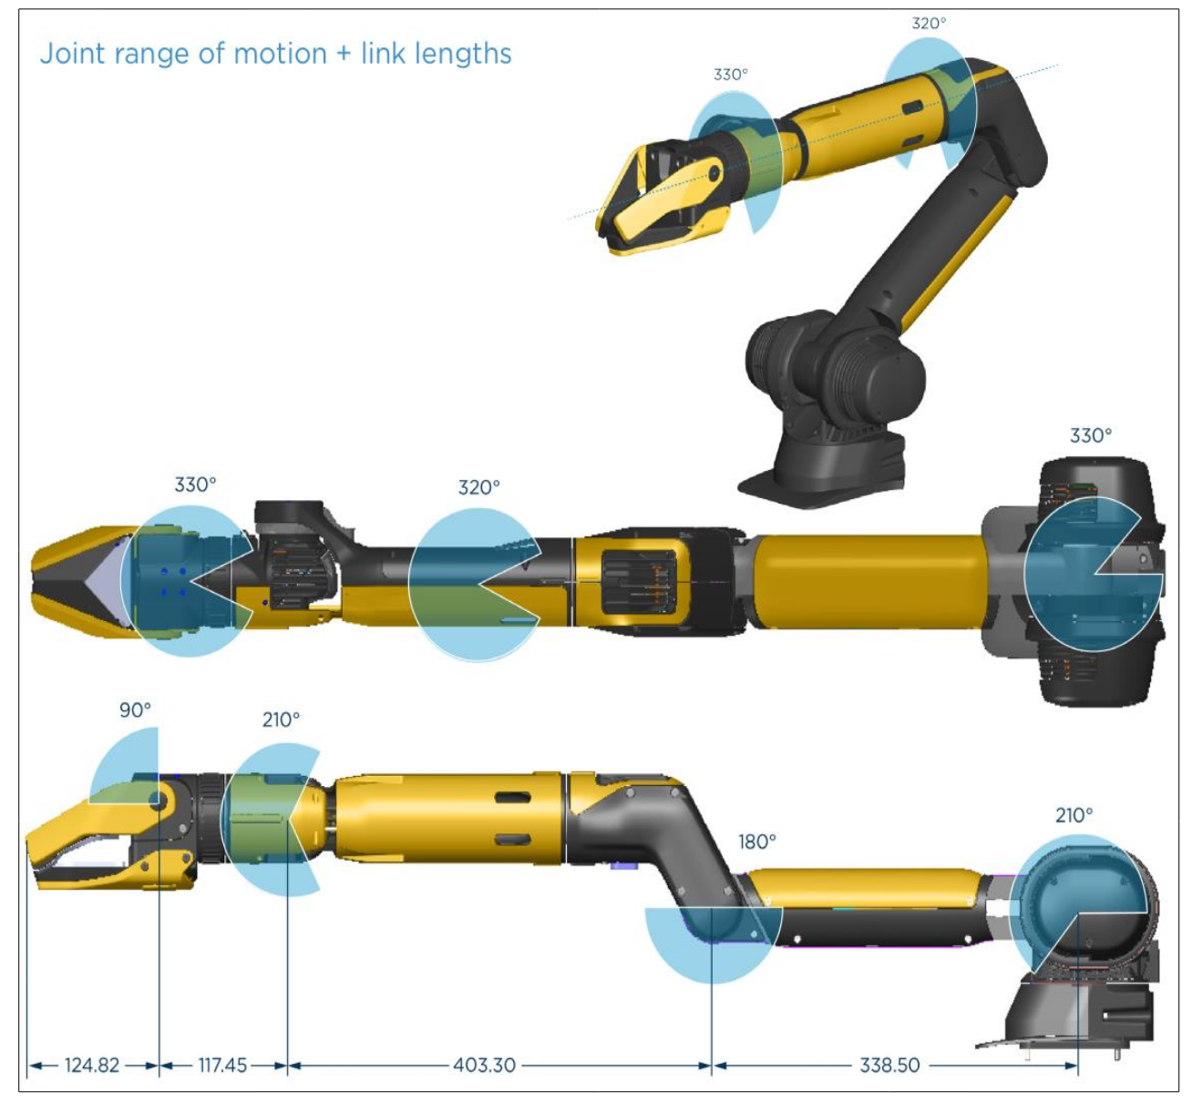
Кинематическая схема манипулятора и расположение систем координат звеньев, согласно параметрам Денавита-Хартенберга (далее — DH):
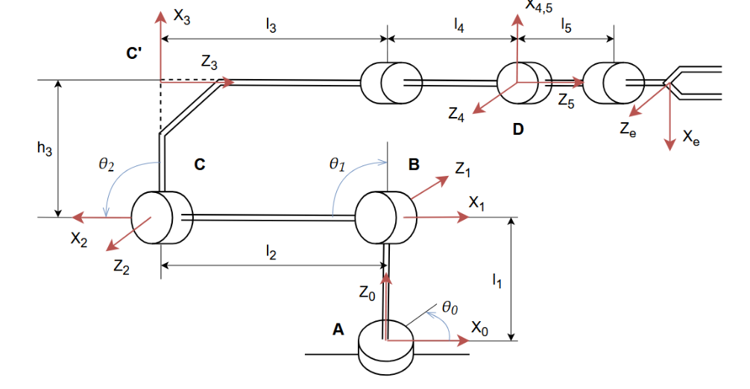
Описание выбранных параметров DH в коде программы:
DH.alpha = np.array([ -pi/2, 0, pi/2, -pi/2, pi/2, pi/2])
DH.a = np.array([ 0, l2, -h3, 0, 0, -h6])
DH.d = np.array([ 0, 0, 0, l3, 0, l5])
DH.theta = np.array([ 0., 0., pi/2, 0., 0., 0.])

Где
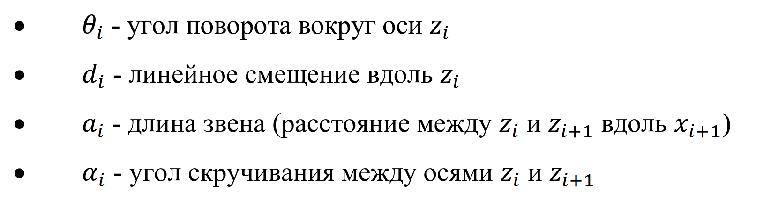
Сформируем матрицы однородного преобразования:
def T_matrix(self, i):
return np.array([
[cos(self.theta[i]), -sin(self.theta[i])*cos(self.alpha[i]), sin(self.theta[i])*sin(self.alpha[i]), self.a[i]*cos(self.theta[i])],
[sin(self.theta[i]), cos(self.theta[i])*cos(self.alpha[i]), -cos(self.theta[i])*sin(self.alpha[i]), self.a[i]*sin(self.theta[i])],
[0, sin(self.alpha[i]), cos(self.alpha[i]), self.d[i]],
[0, 0, 0, 1]
])
def calc_Jacobian(DH_params, p_endeff):
J = np.zeros((6, 6))
T = np.eye(4)
for i in range(6):
z_i = T[0:3, 2]
p_i = T[0:3, 3]
J[0:3, i] = np.cross(z_i, (p_endeff - p_i))
J[3:6, i] = z_i
A = DH_params.T_matrix(i)
T = T @ A
return J

Установим нулевое положение для звеньев в модели:
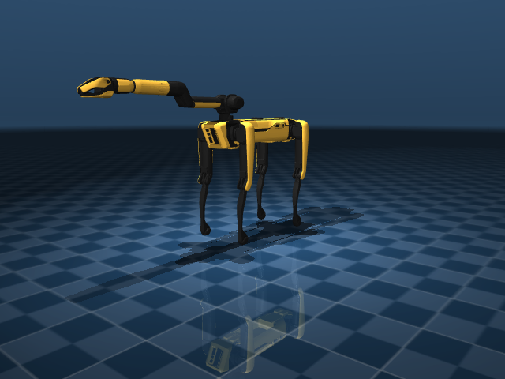
Положения звеньев в среде симулятора mujoco, где первый массив — координаты звена относительно основания манипулятора, второй массив (единичной размерности) — угол поворота:
arm_link_sh0 [0. 0. 0.] [0.]
arm_link_sh1 [0. 0. 0.] [0.]
arm_link_el0 [0.339 0. 0. ] [0.]
arm_link_el1 [0.742 0. 0.075] [0.]
arm_link_wr0 [0.742 0. 0.075] [0.]
arm_link_wr1 [0.742 0. 0.075] [0.]
arm_link_fngr [0.859 0. 0.09 ] [0.]

Тогда функция решения задачи прямой кинематики и соответствующее начальному положению решение:
def forward_kinematics(DH_params, count):
T = np.eye(4)
for i in range(count):
A = DH.T_matrix(i)
T = T @ A
return T
# Вывод программы:
Try forward kinematics: [0.859 0. 0.09 ]
phi: -1.571
theta: 1.571
psi: 0.0

Функция forward_kinematics принимает на вход экземпляр структуры данных, описывающий параметры DH и содержащий внутреннюю реализацию функции для вычисления матриц преобразования, а также номер звена, для которого необходимо решить ПЗК.
Зададим собственное положение манипулятора:
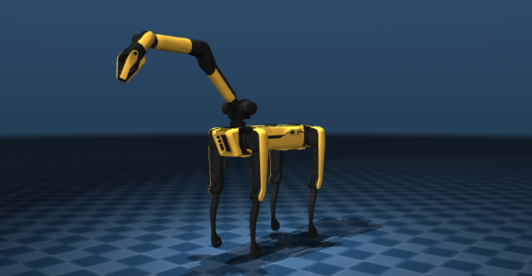
set_q = np.array([0., -pi/4, pi/4, 0., pi/4, 0.])
set_position(data, joints, set_q, DH)
# Вывод программы:
arm_link_sh0 [0. 0. 0.] [0.]
arm_link_sh1 [0. 0. 0.] [-0.785]
arm_link_el0 [0.239 0. 0.239] [0.785]
arm_link_el1 [0.643 0. 0.314] [0.]
arm_link_wr0 [0.643 0. 0.314] [0.785]
arm_link_wr1 [0.643 0. 0.314] [0.]
arm_link_fngr [0.736 0. 0.242] [0.]

Try FK: [0.736 0. 0.243]
phi: -1.571
theta: 1.571
psi: -0.785

Обратная задача кинематики шестизвенного манипулятора
Зададим положение манипулятора:
set_q = np.array([0., -0.5, 0., 0., 0., 0.])
set_position(data, joints, set_q, DH)

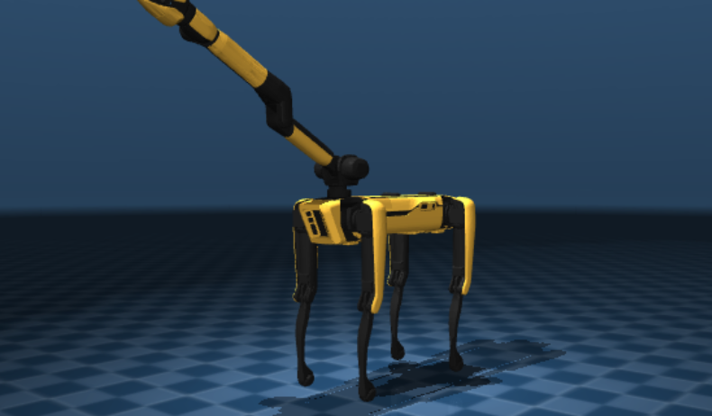
Найдем положение центра кинематического запястья:
T4 = np.eye(4)
for i in range(4):
A = DH.T_matrix(i)
T4 = T4 @ A
p4 = T4[0:3, 3]

И вычислим ориентацию кисти:
b = p4[2]
c = np.sqrt(p4[0]**2 + p4[1]**2)
d4 = np.sqrt(l3**2 + h3**2)
beta = np.atan2(l3, h3)
theta3s = np.arccos((d4**2 + l2 **2 - b**2 - c**2) / (2 * d4 * l2))
alpha = np.atan2(b, c)
a = np.sqrt(b**2 + c**2)
gamma = np.arccos((a**2 + l2**2 - d4**2) / (2 * a * l2))

Тогда решение ОЗК по положению будет:
q1 = np.atan2(p4[1], p4[0])
q2 = - (alpha - gamma)
q3 = - (pi - theta3s - (pi/2 - beta))
print(f'q123:\t{np.round(q1, 3)}\t{np.round(q2, 3)}\t{np.round(q3, 3)}')

R03 = T4[0:3, 0:3]
R36 = np.matmul(np.transpose(R03), R) # R is R06

q4 = np.atan2(np.sqrt(1 - (R36[2, 2])**2), R[2, 2]) - pi
q5 = np.atan2(R36[1, 2], R36[0, 2]) + pi/4
q6 = np.atan2(R36[2, 1], -R36[2, 0]) — pi/2
print(f'q456:\t{np.round(q4, 3)}\t{np.round(q5, 3)}\t{np.round(q6, 3)}')

Вывод программы, где q123 и q456 показывает последовательность углов поворота сочленений для 1...6 звеньев:
q123: -0.0 -0.5 -0.0
q456: 0.0 0.0 0.0

И реальное положение звена в симуляторе:
arm_link_wr1 [0.615 0. 0.421] [0.]

Лабораторная работа №2
Обратная задача кинематики шестизвенного манипулятора
Установим некоторую конфигурацию для манипулятора:
set_q = np.array([0., -pi/4, pi/4, 0., pi/4, 0.])
set_position(data, joints, set_q, DH)

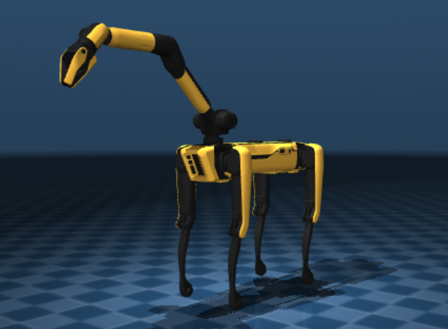
Реализуем вычисление Якобиана:
def calc_Jacobian(DH_params, p_endeff):
J = np.zeros((6, 6))
T = np.eye(4)
for i in range(6):
z_i = T[0:3, 2]
p_i = T[0:3, 3]
J[0:3, i] = np.cross(z_i, (p_endeff - p_i))
J[3:6, i] = z_i
A = DH_params.T_matrix(i)
T = T @ A
return J

А для решение обратной задачи кинематики через псевдообратную матрицу Якоби:
def solve_ik_velocity(J, vel_e, epsilon=1e-6):
cond = np.linalg.cond(J)
if cond > 1/epsilon:
print(f"Предупреждение: матрица близка к вырожденной (cond={cond:.2f})")
return np.linalg.pinv(J) @ vel_e
else:
return np.linalg.solve(J, vel_e) # или np.linalg.inv(J) @ vel_e

Далее зададим некоторые угловые скорости, развиваемые в сочленениях и решим ПЗК и ОЗК скорости:
p_e = data.body("arm_link_fngr").xpos - data.body("arm_link_sh0").xpos
print(f'Initial position:')
print(f'q:\t{set_q}')
print(f'p_e:\t{p_e}\n')
J = calc_Jacobian(DH, p_e)

q_dot = np.array([0., 0.142, -0.5, 0., 0.456, 0.])
vel_e = np.dot(J, q_dot)
print(f'Jacobian:\n{np.round(J, 3)}\n')
print(f'FK:\tendeff vel:\t{np.round(vel_e, 3)}')

target_p_e = np.array([0., 0., 0.1, 0., 0.1, 0.])
q_dot_target = solve_ik_velocity(J, target_p_e)
print(f"IK:\ttarget IK q:\t{np.round(q_dot_target, 3)}")

Тогда вывод программы и соответствующее решение:
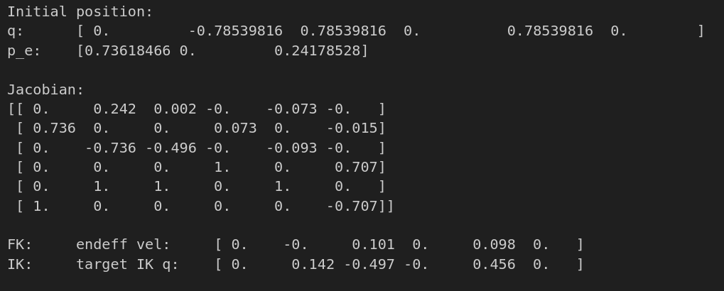

Лабораторная работа №3
Прямая задача динамики двузвенного манипулятора

Зададим параметры манипулятора:
m1, m2 = 1.5, 1.5
a1, a2 = 0.5, 0.5
b1, b2 = 10.0, 10.0
g = 9.81

Опишем динамику в функции, где вычисляются матрица инерции M(q), матрица кориолисовых и центростремительных сил V(q, qd) и матрица гравитационных сил G(q):
def manipulator_dynamics(t, y, tau1, tau2):
theta1, theta2, dtheta1, dtheta2 = y

# Inertia matrix M(q)
M11 = (m1 + m2)*a1**2 + m2*a2**2 + 2*m2*a1*a2*np.cos(theta2)
M12 = m2*a2**2 + m2*a1*a2*np.cos(theta2)
M21 = M12
M22 = m2*a2**2
M = np.array([[M11, M12], [M21, M22]])

# Coriolis and centrifugal forces V(q, dq)
V1 = -m2*a1*a2*(2*dtheta1*dtheta2 + dtheta2**2)*np.sin(theta2)
V2 = m2*a1*a2*dtheta1**2*np.sin(theta2)
V = np.array([V1, V2])

# Gravitational forces G(q)
G1 = (m1 + m2)*g*a1*np.cos(theta1) + m2*g*a2*np.cos(theta1 + theta2)
G2 = m2*g*a2*np.cos(theta1 + theta2)
G = np.array([G1, G2])

tau = np.array([tau1(t) - b1*dtheta1, tau2(t) - b2*dtheta2])
rhs = tau - V - G
ddot_q = np.linalg.solve(M, rhs)

return [dtheta1, dtheta2, ddot_q[0], ddot_q[1]]

Зададим управляющее воздействие и начальные положения:
def tau1(t):
return 20 * np.sin(2*t)

def tau2(t):
return 4 * np.sin(3*t)

theta1_0, theta2_0 = 0.0, 0.0
dtheta1_0, dtheta2_0 = 0.0, 0.0
y0 = [theta1_0, theta2_0, dtheta1_0, dtheta2_0]

Тогда для решения динамики используем интегратор, реализующий метод Рунге-Кута:
solution = solve_ivp(
manipulator_dynamics,
t_span,
y0,
args=(tau1, tau2),
t_eval=t_eval,
method='RK45'
)

Выходные значения при решении задачи динамики для двузвенного манипулятора:
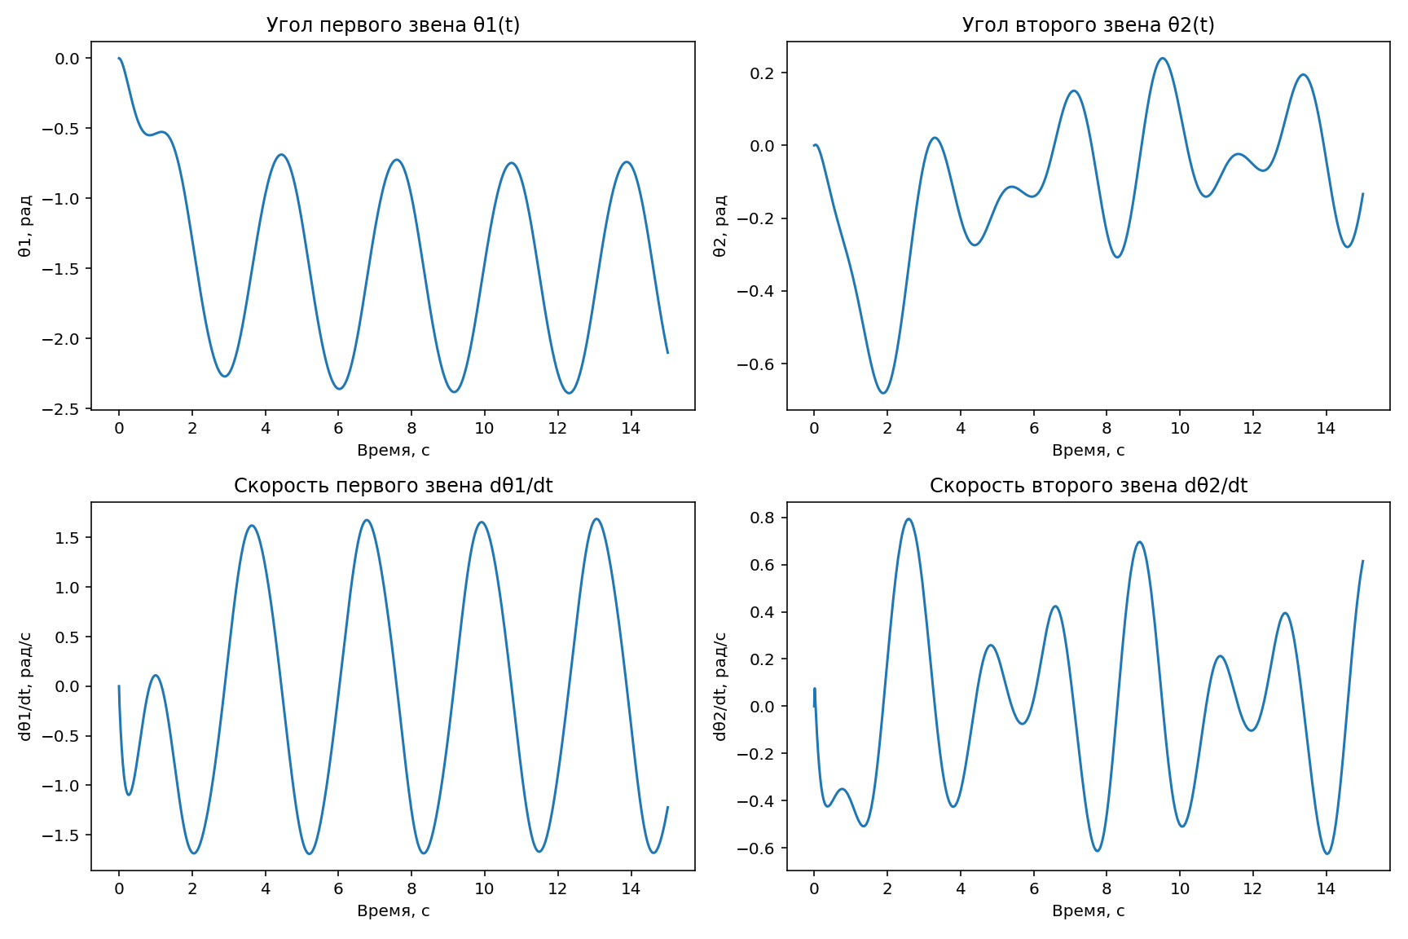

Обратная задача динамики двузвенного манипулятора

